全钒液流电池充放电测试系统设计*

牛红涛¹，余晓曦¹，杨春生¹，郭乃理¹²,罗文博¹
（1. 中国测试技术研究院，四川 成都 610021；
2. 四川中测电子科技有限公司，四川 成都 610021）

摘要 针对全钒液流电池的测试需求，文章对全钒液流电池的工作原理进行介绍，根据全钒液流电池运行参数，设计了一种用于全钒液流电池容量测试所需的自动充放电测试系统。该系统能对全钒液流电池进行恒压、恒流充电以及恒流放电测试，并具有监测单体电池电压功能，在测试过程对电池提供安全保护功能，并对数据进行保存和查看。使用设计的充放电测试系统对全钒液流电堆进行充放电测试，分析了能量效率与充电电流的关系。实验结果显示，该系统能够完成钒电池容量测试，对钒电池测试系统研究以及钒电池测试标准建立有重要参考意义。
关键词 全钒液流电池 容量测试 充放电 测试系统 测试标准
中图法分类号 TP273； 文献标志码 A

Development of Charge and Discharge Test System for Vanadium Redox Flow Batteries
NIU Hong-tao¹, YU Xiao-xi¹, YANG Chun-sheng¹, GUO Nai-li¹², LUO Wen-bo¹
(1. National Institute of Measurement and Testing Technology, Chengdu 610021, China;
2. SICHUANZHONGCE Electronic Technology CO., LTD, Chengdu 610021，China)

[Abstract] Aiming at the test requirement for vanadium redox flow batteries, the working principle of vanadium redox flow batteries was introduced. An automatic charging and discharging test system for capacity test of vanadium redox flow batteries was designed according to their operational parameters. The system is able to carry out constant voltage charge test, constant current charge test and constant current discharge test on vanadium redox flow batteries. It can monitor the voltage of each battery in a battery stack and provide security protection in the test for the batteries and functions of saving and previewing data. The relationship between the energy efficiency and charging current was analyzed by applying the designed system to charge and discharge the vanadium redox flow batteries. Experimental results show that the designed system is able to fulfill capacity test of vanadium redox flow batteries. It would be an important reference to the study of vanadium batteries’ test system and the establishment of vanadium battery test standard.
[Key words] vanadium redox flow batteries; capacity test; charging and discharging; test system; test standard

- 引言
新能源以及大规模储能技术日益受到重视，锂电池和铅酸电池已取得广泛的应用，电池测试技术也正在逐步发展^{[1-4]}。然而，大容量锂电池的造价成本相对较高，铅酸电池容易对环境造成污染且循环寿命较差，在大规模风光储能领域的应用前景有限。全钒液流电池（Vanadium Redox Flow Battery，VRB）简称钒电池，其特殊性在于钒电池有两个储液罐分别存储隔离正、负极电解液^{[5-9]}。这种方式使钒电池在大中型储能方面展现出众多优点，如电池的容量、功率便于调整，理论循环寿命长等。与其它电池产业相比，钒电池的测试标准还未形成，电池测试系统也不完善，这在一定程度上影响了钒电池产业的发展。
本文基于钒电池的特点，设计了一种钒电池充放电测试系统，该系统包括直流稳压电源、直流电子负载、计算机控制系统、充放电监测保护装置四个模块，能对钒电池电解液温度、电池组电压、单体电池电压及电流进行检测、记录和保存，并有过压、过流和过温保护功能，实现钒电池容量测试功能，该系统对钒电池容量测试及标准研究具有重要的参考意义。
- 钒电池充放电测试系统结构设计
1.1 钒电池工作原理
钒电池主要由电堆模块、电解液存储器及电解液输送模块、电池控制器等三部分构成，如图1所示。钒电池工作时，正负极电解液不断在电堆内部和储液罐之间循环流动，H⁺在离子交换膜之间进行交换起到电池内部导电作用。钒电池在5℃至45℃之间的温度范围内正常工作，温度过高或过低会导致电解液内产生沉淀物，从而堵塞循环管，影响电池寿命。因此，对钒电池进行电池容量测试时需要对电解液温度进行检测。本文测试的钒电池电堆有8个单体电池，这些单体电池在电路上串联、液路上并联。
1.2 钒电池充放电系统结构
钒电池充放电测试系统的硬件主要包括计算机控制系统、直流可编程电源、直流可编程电子负载、电池监控保护装置、全钒液流电池五个部分，如图2所示。系统软件主要由计算机主控系统程序和电池监控保护程序构成。在钒电池充放电测试过程中，计算机控制系统按照用户输入的测试参数，首先启动电池监控保护装置和钒电池，钒电池蠕动泵开始运行，电池监控保护装置对电池电压（总电压和各单体电池电压）、电流、温度、两个储液罐的液位、流量、管道液压进行检测，电池正常运行后，启动直流电子负载，按照设置的放电截止电压、电流对电池进行恒流放电预处理，静置1小时后待电池温度恢复到与初始温度偏差小于5℃内，关闭电子负载并启动直流电源对电池进行充电，按设定的充电模式进行充电（恒流充电模式或恒压充电模式），当到达设定的充电截止条件后停止充电，关闭直流电源。静置1小时，当电池温度恢复到与初始温度偏差小于5℃内，启动电子负载对电池进行恒流放电测试，当电池电压达到放电截止电压后停止放电测试并显示和保存电池容量测试结果。整个测试过程中，电池监控保护装置对电池的运行参数进行监控，将数据实时传输到计算机控制系统，当出现过压、过流、过温或电池运行参数异常情况时，及时关闭直流电源、直流负载和钒电池的蠕动泵，保护测试系统和被测电池的安全。
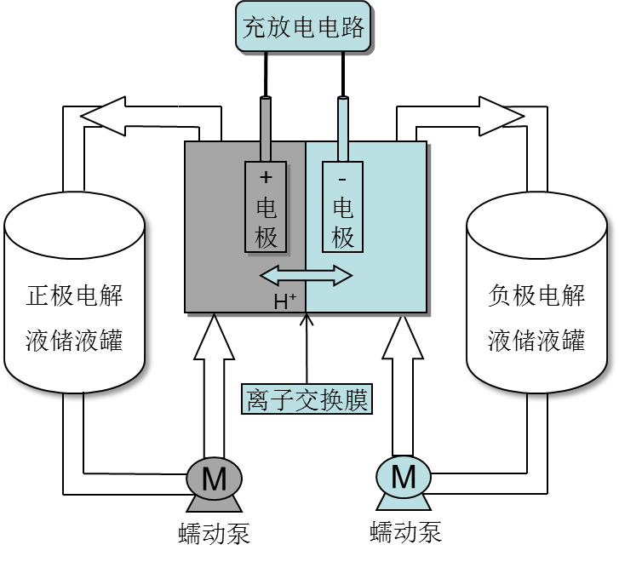
图1钒电池工作原理图
Fig.1 Schematic diagram of vanadium redox flow batteries

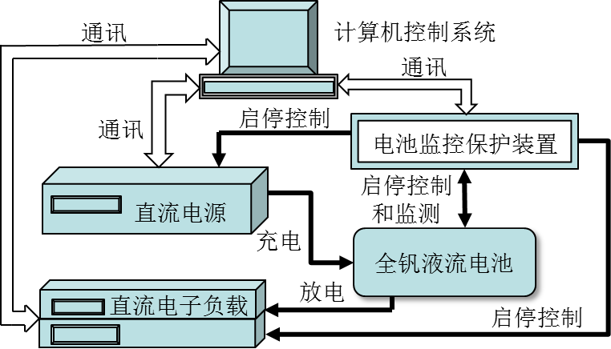
图2钒电池充放电测试系统结构图
Fig.2 Schematic diagram of charge-discharge test for vanadium redox flow batteries
    - 直流电源
直流电源将交流电转换成直流电后，微处理器通过A/D转换电路采集到电压电流信号，并产生所需的PWM控制信号驱动功率开关管以输出直流电压和电流对钒电池进行充电测试^{[10]}。直流电源与计算机控制系统采用RS485数据通信方式获得充电设置所需参数。直流电源输出端通过直流接触器接到电池的正负极上。直流电源的输出电压范围为(0－80)V，电流范围为(0－240)A。
1.2.2 直流电子负载
直流电子负载的作用是对电池进行放电测试，微处理器通过D/A转换电路产生电压控制信号，该信号经运算放大电路放大后用来驱动功率管的基极，这样功率管的集电极电流就能按照设定的参数进行控制。功率晶体管是电子负载的核心器件，电子负载包括多个功率管，这些功率管的集电极电流之和就是电子负载的负载电流^{[11]}。直流电子负载与计算机控制系统采用RS485数据通信方式获得放电设置所需参数。直流电子负载的输出端通过直流接触器接到电池的正负极上。直流电子负载的工作电压范围为(0－120)V，电流范围为(0－480)A。直流电子负载具有恒流放电、恒压放电、恒电阻放电功能，在容量测试中，常用的是恒流放电测试。
1.2.3 电池监控保护装置
电池监控保护装置采用STM32F407ZGT6型号的32 位微处理器作为控制芯片。该芯片基于Cortex™-M4 CPU，拥有144个引脚，可用输入/输出引脚(I/O)有一百多个。STM32F407ZGT6处理器的内置Flash 容量达1M字节，CPU主频达168 MHz，内置3个12位ADC转换器，可以满足实际应用的需求。
电池监控保护装置采用LTC6802-2芯片实现钒电池堆单体电池电压测量^{[12]}，采用两组CD4067B单路16通道模拟多路复用器和AD7705模/数转换芯片，一组实现8个单体电池温度值测量，另一组实现电池电流、储液罐液位、电解液流量、管道压力测量。漏液检测采用开关量检测方式，将漏液检测电路接到stm32单片机的I/O口以中断方式实现漏液报警功能，如果有电解液漏渗，则蜂鸣器发出相应的警报声，同时系统终止测试并停止钒电池泵的工作。采用两组CD4067B和AD7705芯片提高了系统的扩展性和信号采集速度和采样精度。
- 单体电池电压采集电路设计
LTC6802-2电压测量芯片是凌力尔特(Linear Technology)公司生产的多节电池组监控芯片。该芯片内置一个12位AD转换电路，一个精密电压基准、一个高电压输入多路转换电路和一个SPI串行通信接口。LTC6802-2芯片能够输入的最高电压达60V，每个芯片可以监控12个串联的电池单体，并在约13ms的时间内完成12个单体电池的电压测量。芯片内部为12个检测单元配有相应的MOSFET开关，也支持外部扩展MOSFET开关，可以对过充电池进行放电均衡。该芯片支持串联使用方式，最多可以串联16个芯片。
电池监控保护装置采用如下电路对钒电池堆进行电压检测和单体电池过充电均衡控制，如图3所示。其中，cell(n)和cell(n-1)分别接第n个单体钒电池的正、负极，n取值范围是1-8。C(n)和C(n-1)分别连接芯片LTC6802-2的电压采集输入端，S(n)则连接至LTC6802-2的电池均衡输出端。稳压二极管D2、P沟道型MOSFET管Q1和放电电阻R6组成了单体电池过充电均衡电路。当其中一个单体电池电压高于附近单体电池电压的1%时，STM32F407ZGT6处理器控制电池电压测量芯片LTC6802-2将该单体电池的电压均衡电路的S(n)管脚置为低电平，此时MOSFET管Q1导通，单体电池通过R6进行放电以降低其电压；否则，S(n)管脚被置为高电平，Q1截止。稳压二极管D1用来限制LTC6802-2电压采集输入端的电压范围。
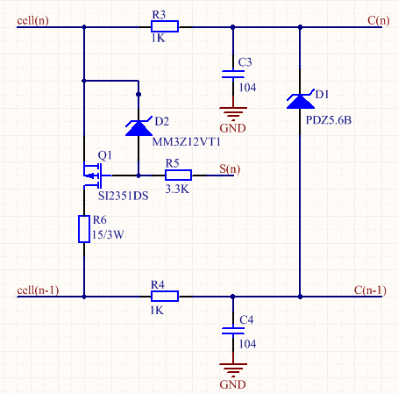
图3钒电池单体电池电压采集及均衡电路
Fig.3 Voltage acquisition and external discharge circuit for an individual vanadium redox flow battery
钒电池单体电池电压测量及均衡控制电路采用电压测量芯片LTC6802-2，如图4所示。LTC6802-2芯片自带一个12位AD转换芯片用来采集串联电池单体电压及其总电压。该芯片默认设置是采集12个单体电池电压，每个电压采集端最大测量电压为5V，而钒电池单体电池电压最高不超过1.7V，该芯片满足测量要求。测量中需将管脚V⁺、C12、C11、C10、C9、C8并联以实现对8个串联电池的电压测量。芯片ADuM1411的作用是将主控芯片STM32F407ZGT6与从机设备LTC6802-2的SPI串行通信口进行抗干扰隔离，保障主机与从机之间能正确进行串行数据传输。
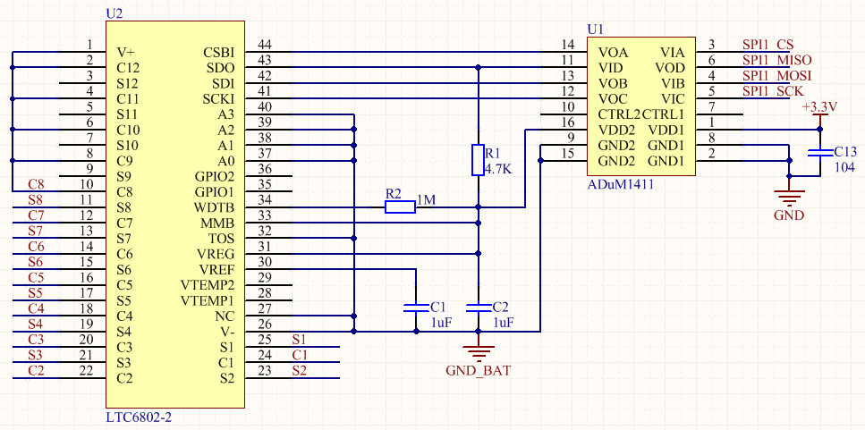
图4钒电池单体电池电压测量及均衡控制电路
Fig.4 Voltage measurement and balance control circuit for vanadium redox flow batteries
- 电池运行参数采集电路设计
钒电池进行充放电容量测试过程中的运行参数除了电池电压外，还包括电流、电池温度、储液罐液位、管道压力和电解液流量，对这些参数的检测及监控能保障钒电池测试过程的安全进行，钒电池运行参数采集电路如图5所示。系统采用霍尔电流传感器对充放电电流进行采集，采用热敏电阻对电池温度进行采集，采用超声波物位变送器来测量储液罐中的液位，使用电磁流量计对流量进行测量，使用管道压力传感器检测液流管道内压。在信号采集前端,被测信号通过相应传感器被转换成模拟电压信号，再经电阻分压及滤波处理后，输入到信号采集端口sig(n)，其中n取值范围为0到7。采用16选1多路模拟开关CD4067B对被测信号进行选择。电路采用AD7705模数转换器，按16位分辨率对被测模拟信号进行采样并将数据送入STM32F407ZGT6处理器进行处理计算。系统采用两组CD4067B和AD7705芯片对电流、电池温度、储液罐液位、管道压力和电解液流量等参数进行采集监控。主控芯片STM32F407ZGT6控制采样电路每秒对被测参数进行一次采集。
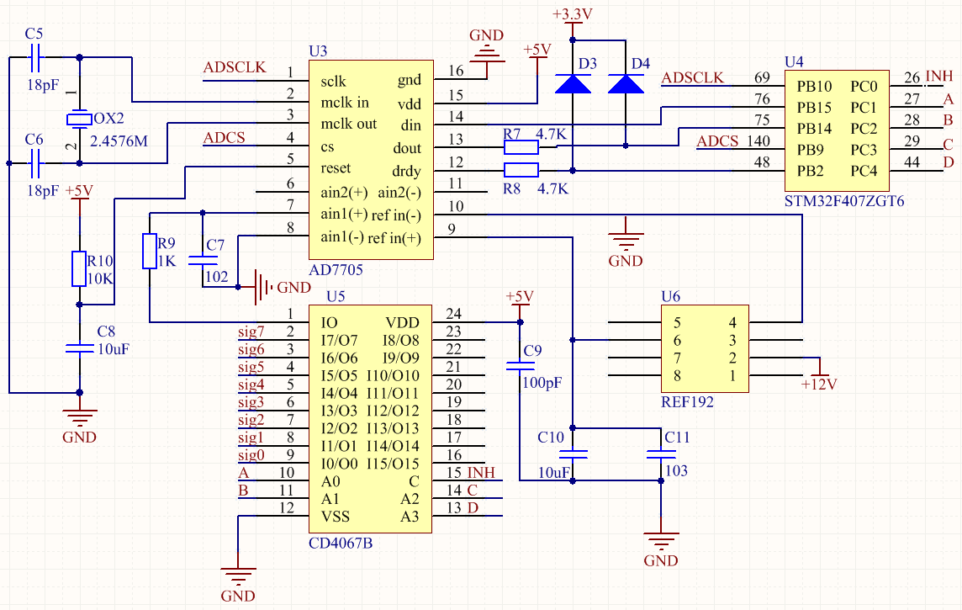
图5电池运行参数采集电路
Fig.5 Parameter acquisition circuit for vanadium redox flow batteries
- 软件系统设计
钒电池充放电测试系统软件设计采用模块化设计方法，包括上位机控制平台和基于UCOSII嵌入式系统的电池监控保护平台设计。上位机控制平台采用C#程序编写，主要负责人机交互的实现以及对测试系统硬件电路控制，包括对直流电源、直流电子负载和电池监控保护装置的参数设置，根据测试需求对测试步骤和测试参数进行设置，保存测试结果和显示相关图表曲线，如电压-时间-电流曲线。基于UCOSII嵌入式系统的电池监控保护平台负责对容量测试过程的钒电池运行参数进行监控，根据电池运行参数和用户设置参数的对比分析，对硬件测试电路模块进行关断或导通，为测试过程提供过压、过流、过温保护以及漏液检测功能，保障测试过程钒电池的安全并根据异常状态进行声音报警提示。主程序流程图如图6所示。
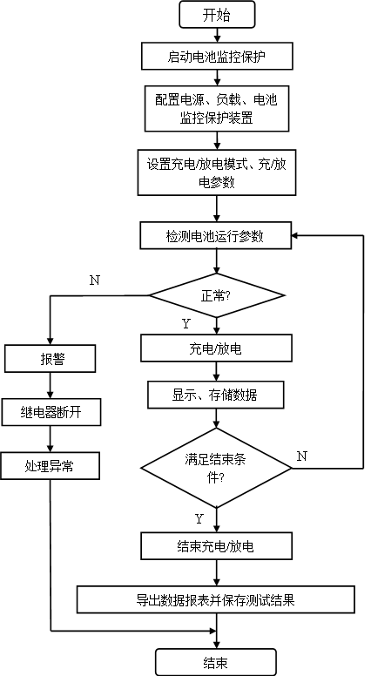
图6主程序流程图
Fig.6 Flow chart of the main program
- 容量测试结果分析
使用本系统对钒电池样机进行恒流充放电容量测试，测试中采用的电流密度分别为40/60/80/90 mA/cm²。测试步骤如下：
①首先对钒电池进行预处理，以设定的电流密度对被测钒电池进行恒流放电至电池端电压为0V，再以该电流对钒电池进行恒流充电至电池荷电状态SOC为20%时充电结束。
②充放电测试在电池荷电状态20%至80%之间进行。按设定的电流对钒电池进行恒流充电至电池荷电状态为80%，然后进行恒流放电测试，以该电流对钒电池进行恒流放电至电池荷电状态为20%为止。
容量测试结果如图7所示。结果表明，随着放电电流的减小，钒电池放电容量变化不大，如图7(a)所示，而钒电池的放电瓦时与充电瓦时之比逐渐提高，即钒电池的能量效率的变化与充电电流的变化趋势相反，如图7(b)所示。这是因为钒电池的欧姆极化、浓差极化和电化学极化随着放电电流的减小而减小，电压效率逐渐提高使能量效率也逐渐提高。根据结果可知被测钒电池的最优充放电电流密度不应高于80 mA/cm²，另外充放电电流不宜过大或过小，电流过大导致电池升温从而可能危害电池寿命，电流过小会导致充电时间过长。本文提出的充放电容量测试系统在钒电池充放电测试过程中有效的监控电池运行参数，保障钒电池测试过程安全进行并能保存和显示容量测试结果。
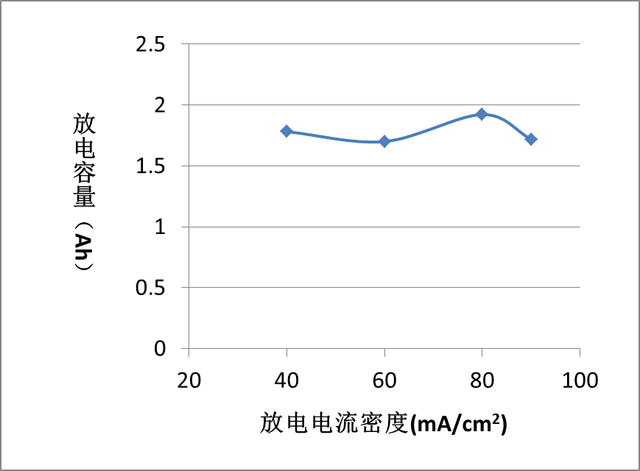
(a)
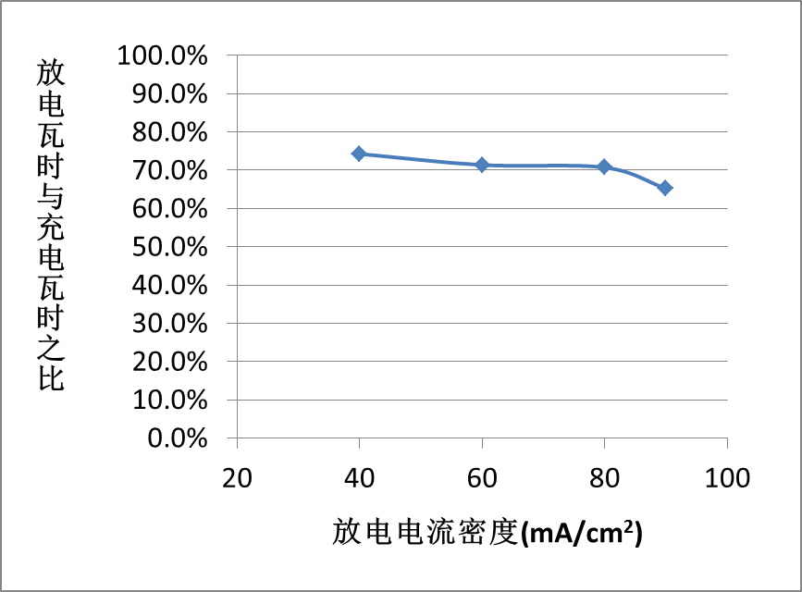
(b)
图7钒电池恒流放电结果
Fig.7 Results of constant-current discharge of vanadium redox flow batteries
- 结论
全钒液流电池是一种特殊的储能电池，本文根据钒电池的特点提出一种用于全钒液流电池容量测试的充放电测试系统，系统能够对测试中的钒电池运行参数进行有效监控并能完成钒电池充放电容量测试。实验结果表明，本系统能够保障钒电池容量测试安全进行，对钒电池容量测试及其标准研究具有重要参考意义。

参考文献
- 陈超,谢瑞,何湘宁.电动汽车车载锂电池分段充电策略研究[J].机电工程,2011,28(7):887-890,900.
- 王少龙,侯明,王瑞山.动力电池的研究现状及发展趋势[J].云南冶金,2010,39(2):75-80,90.
- 王海峰,田治礼,仲强.高精度电池组检测系统的研究与开发[J].中国测试技术,2008,34(3):117-120.
- 付进军,齐铂金,吴红杰等.动力电池组管理系统单总线测温技术研究[J].中国测试技术,2004,30(6):10-12.
- SUN E,RYCHCIK M,SKYLLAS-KAZACOS M.Investigation of the V(V)/V(IV) system for use in the positive half-cell of a redox battery [J].J Power Sources,1985,15:85-95.
- 张华民,赵平,周汉涛等.钒氧化还原液流储能电池[J].能源技术,2005,26(1):23-26.
- 陈茂斌,孟凡明,李晓兵等.全钒电池组的充放电性能[J].电源技术,2008,32(4):225-227.
- 李明华,范永生,王保国.全钒液流电池充电/放电过程模型[J].化工学报,2014,65(1):313-318.
- Shigematsu T.Redox flow battery for energy storage[J].SEl Technical Review,2011,73:4-13.
- Abraham I.Pressman著,王志强等译.开关电源设计(第二版) [M].北京:电子工业出版社,2005,9:52-60.
- 周强,李家武.基于ARM的实时调整型电子负载的设计与实现[J].计算机测量与控制,2008,16(9):1295-1297.
- 冯乾,化春雨,朱炯等.LTC6802检测串联电池组电压电路设计[J].电源技术,2014,38(2):252-254.

